Jaarlijkse Verklaring Naleving FIN Code Goed Bestuur
Versie voor publicatie

Boekjaar: | 2024
Naam (kandidaat) FIN-lid: | De Hoorn
Statutaire vestigingsplaats: | Schardam
Adres: | Burgerwoudweg 3
KvK-nummer: | 64832767

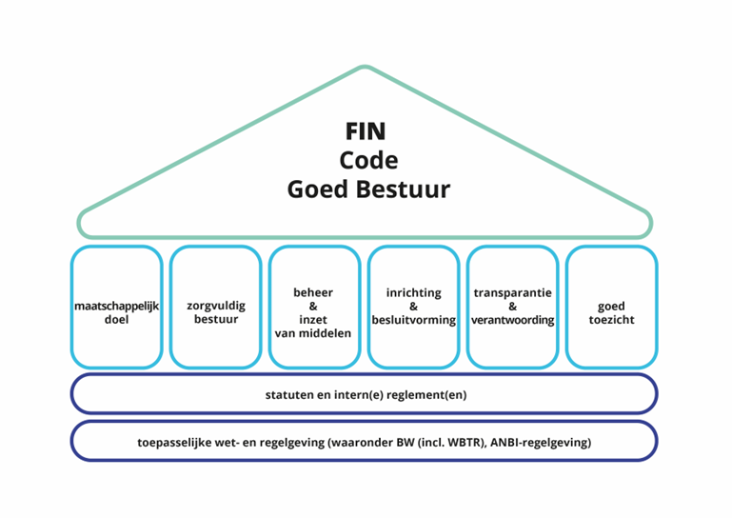
Ieder bestuurslid van het bovengenoemde FIN-lid heeft verklaard dat
- het bestuurslid de FIN Code Goed Bestuur onderschrijft en
- het FIN-lid de FIN Code Goed Bestuur naleeft en
- de volgende documenten een getrouw en actueel beeld geven over de periode waarop deze documenten betrekking hebben en dat deze de meest recente versie zijn.

Document | Vindplaats van het document
Statuten | 322873-Akte-oprichting-Stichting-AfschriftDigitaal-ANBI-de-Hoorn.pdf
Bestuursverslag | Bestuursverslag-2024.pdf
Staat van baten en lasten  separaat of als onderdeel van een ander document | Standaardformulier publicatieplicht ANBI Algemeen
Begroting  separaat of als onderdeel van een ander document | Zie bestuursverslag
(Verkort) beleidsplan | beleidsplan-1.pdf
Beloningsbeleid bestuur en/of de beleidsbepalers  separaat of als onderdeel van een ander document | Zie beleidsplan
Rooster van aan- en aftreden  separaat of als onderdeel van een ander document | Klik of tik om tekst in te voeren.
Reglementen  (bestuurs- en/of directiereglement) | Klik of tik om tekst in te voeren.

Namens,
Datum: 24 mei 2025
- Jean Botman

- Klaas Visser

- Joost Schoenmakers

Deze versie bevat geen handtekeningen van de bestuursleden. De getekende versie van de Jaarlijkse Verklaring is opgenomen in de administratie van de FIN.
De doorlopende tekst van de statuten (zonder persoonsgegevens) volstaat.
Indien van toepassing.
Facultatief.
Facultatief.

